

**加特可（苏州）自动变速箱有限公司**

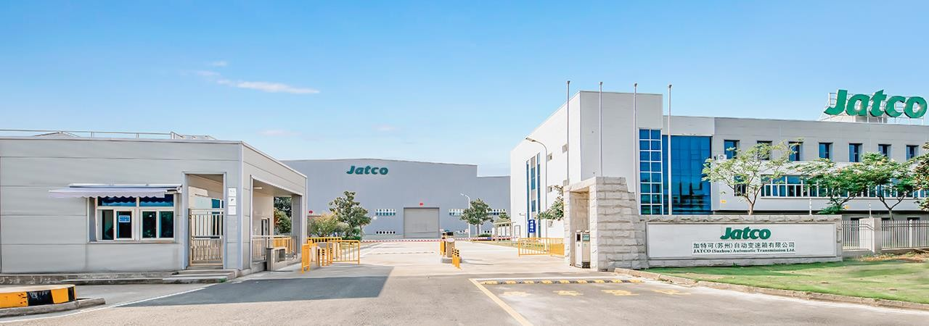

# 加特可株式会社是唯一一家提供全系 CVT 的变速箱制造商，产品适用范围从微型车到配备 3.5 升发动机的车辆。目前，加特可占据全球 CVT 市场最高份额，占比 35%。截止 2018 年 4 月，CVT 累计产量超 4,000 万台。CVT 卓越的环保性能和操纵性能适合中国市场，加特可将中国视为其成长战略的重要市场之一。

随着 CVT 在华市场的增长，作为加特可在华第一个生产基地，加特可（广州）自动变速箱有限公司于2009 年开始投产，目前年产量已超过 100 万台。为了对应迅速增长的市场需求，扩大产能，2018 年

7 月加特可（苏州）自动变速箱有限公司在江苏省张家港经济技术开发区成立，投资 3.98 亿元人民币， 新生产基地的占地面积 96000 平方米，主要生产中大型 FF 车用变速箱加特可 CVT8，年产能预计达48 万台，主要客户为东风日产、广汽三菱。初期员工人数计划约 1000 人，目前员工人数 800 余人，

已于 2019 年 11 月正式投产。





**公司产品**



|  |  |  |  |
| --- | --- | --- | --- |
| **岗位** | **工作职责** | **专门要求** | **通用要求** |
| **加工技能员** | 1、生产线加工中心设备的操作，外壳、齿轮、带轮加工；热处理设备操作  2、目视检查等作业  3、工作区域的 5S | 专业：  模具、数控加工（优先）、机电、汽修类 | **年龄：**  年满 18 周岁  **基本素质：**  具备良好的沟通协作能力、动手能力、学习能力，具备吃苦耐劳、踏实肯干的敬业精神，需服从领导安排的其他工作，能接受因生产变化产生的调动 |
| **组装技能员** | 1、生产线变速箱零部件的装配作业  2、工作区域的 5S | 专业：  模具、数控加工、机电、汽修类 |
|  | 1、生产线所需部品整理、供给， 成品打包、出货搬运  2、现场的改善  3、物流区域的 5S |  |
| **物流技能员** | 专业不限  （女性可优先考虑） | **健康要求：**  身体可适应夜班、倒班， 需通过职业病体检 |

* 招聘对象为实习+就业学生（仅实习者不作为招聘对象）；
* 优秀的学生可作为现场班组长候补进行培养。



薪资待遇：月综合薪资：基本工资（3000 元以上/月）+各项补贴+加班费/倒班补贴（视工作需要）

转正后含加班（按 36 小时算）综合税前工资为 5000~6000 元/月，年收入税前约 7~8.5 万/年各项补贴：加班费及倒班补贴（视工作需要），高温补贴，工龄补贴，生活补贴，水电费补贴，节日礼金等在职激励金：根据公司业绩及个人绩效发放在职激励金（不固定）

免费食宿：免费提供出勤日一日三餐及免费住宿(水电费需自付） 宿舍 4 人/间，有空调、热水器、阳台、独立卫浴；

有薪年假：按照国家法律规定，给予有薪年假；

福 利 假：在国家法定假期的基础上，公司额外给予福利假、高温假； 社会保险：转正后缴纳五险一金（公积金缴纳比例 12%）；

其他福利：每年一次全面体检（费用公司承担）；每年组织公司旅游等



**联 系 我 们**

联 系 人：王女士 [ziwei_wang@jatco.co.jp](mailto:songsong_li@jatco.co.jp)

联系电话：13773253134

公司地址：江苏省张家港市杨舍镇塘市街道汤桥中路 2 号



**公 司 照 片**

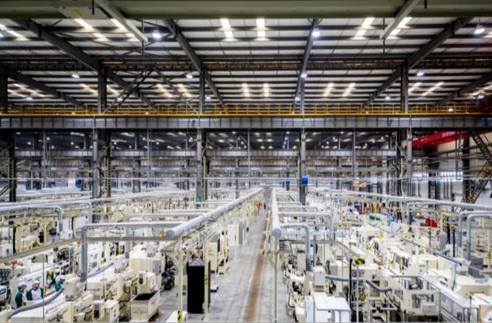

厂区内景

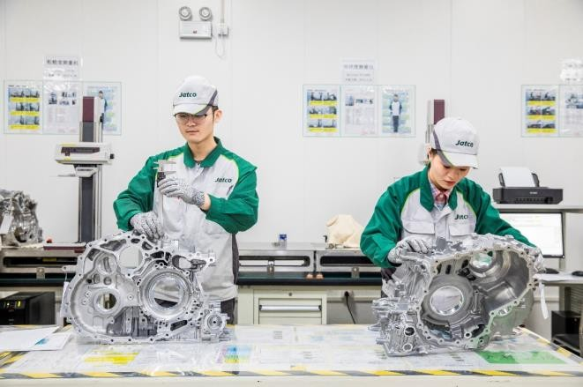

员工培训

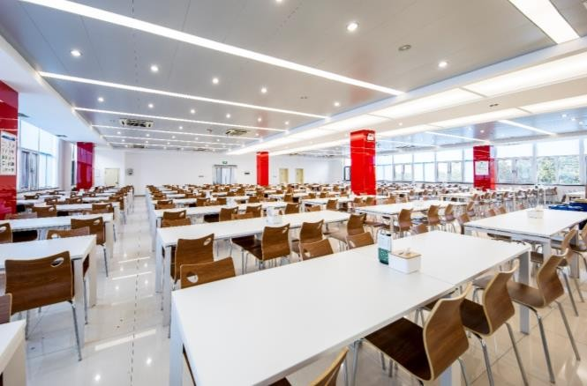

员工餐厅

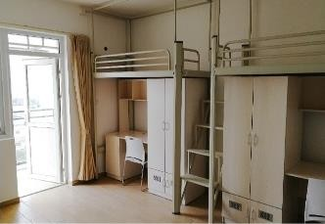

员工宿舍

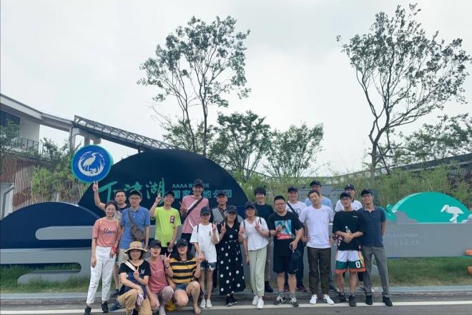

部门旅游



文体活动

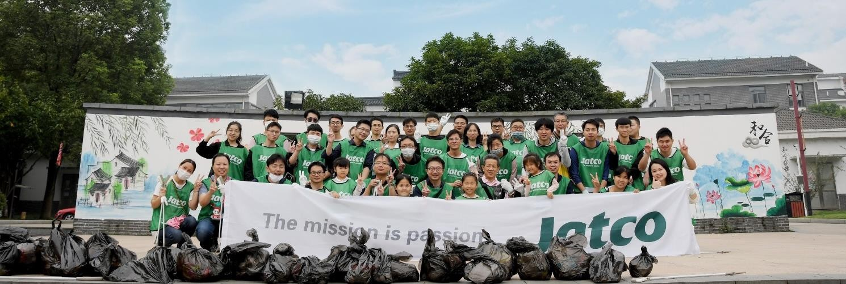

公益活动